Памятка №5. Системы объектов. (6 кл)
Система – это целое, состоящее из частей, взаимосвязанных между собой. Части, образующие систему, называются ее элементами или компонентами. Подход к описанию сложного объекта, при котором не просто называют его составные части, но и рассматривают их взаимодействие и взаимовлияние, принято называть системным подходом. Любой реальный объект окружающего мира достаточно сложен. Поэтому его можно рассматривать как систему.
Разновидности систем и их классификация приведены на следующей схеме:
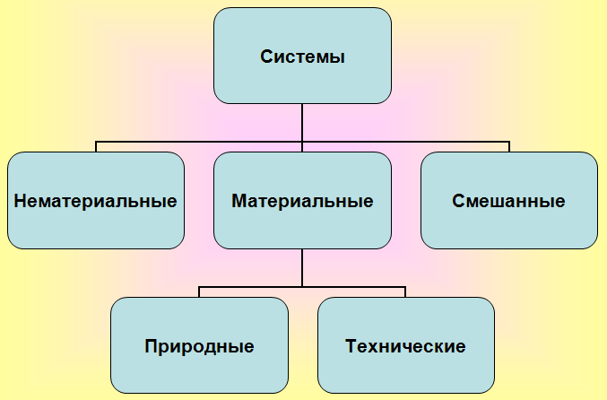
Примерами нематериальных систем являются разговорный язык, математический язык, нотные записи. Примеры материальных природных систем являются Солнечная система, система озер, растение, живой организм. Материальные технические системы создаются людьми. Например, автомобиль, система вентиляции, компьютеры.
Системы могут быть и смешанными. Смешанные системы содержат в себе материальные и нематериальные компоненты. Среди них нужно особо выделить социальные системы. Социальные системы образуют люди, объединенные хотя бы одним общим свойством. Примеры социальных систем: оркестр, футбольный клуб, население города.
В состав системы входит множество её частей. Любая система определяется не только набором и характеристиками ее элементов, но также характеристиками взаимосвязей между элементами. Одни и те же элементы, в зависимости от объединяющей их взаимосвязи, могут образовывать различные по своим свойствам системы. Например, из деталей одного и того же конструктора ребенок собирает разные сооружения. Из одного и того же набора продуктов можно приготовить разные блюда.
Любая система объектов имеет структуру. Структура – это порядок объединения элементов, составляющих систему. Состав и структуру системы описывают с помощью схемы состава. При этом в состав системы может входить другая система. Система, входящая в состав другой системы, называется подсистемой. Система, состоящая из нескольких систем (подсистем), является для них надсистемой.
Например, Наземные транспортные средства и дороги – составные части транспортной системы города. Значит, транспортная система города – это надсистема, а транспортные средства и дороги – для неё подсистемы.
Главное свойство любой системы – это возникновение системного эффекта. Заключается оно в том, что при объединении элементов в систему у системы появляются новые качества, которыми не обладал ни один из элементов в отдельности.
В качестве примера системы рассмотрим самолет. Главное его свойство – способность к полету. С одной стороны, ни одна из составляющих его частей в отдельности (крылья, фюзеляж, двигатели и т.д.) этим свойством не обладает, а собранные вместе строго определенным способом, они такую возможность обеспечивают. С другой стороны если убрать из системы «Самолет» какой-нибудь элемент, например, крыло, то не только это крыло, но и весь самолет потеряет способность летать.
Система и окружающая среда
Система и среда взаимодействуют между собой. Рассмотрим в качестве системы ученический коллектив одного класса. Весь остальной коллектив школы будет относиться к среде этой системы.
Воздействия среды на систему называют входами системы, а воздействия системы на среду — выходами системы. На рис. 1.17 эти связи изображены стрелками.
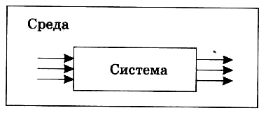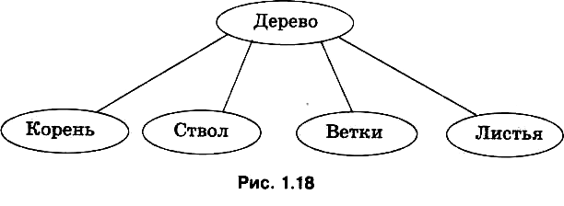
Для большинства реальных систем список входов/выходов бесконечен.
Очень часто человек не знает, как «внутри» устроена система, с которой он имеет дело. Человеку куда важнее знать, к каким результатам на выходе приведут определенные воздействия на входе системы. В таких случаях говорят, что система рассматривается как «черный ящик». Представить некоторую систему в виде черного ящика — это значит указать ее входы и выходы, а также зависимость между ними. Такое описание позволяет целенаправленно использовать данную систему.

